LAPORAN PRAKTIKUM
PEMROGRAMAN WEB – GIK1JAB3
MODUL 11: PENGENALAN REACT JS



Alya Mutiya Ningsih Pertiwi
707012500132
D4 SIKC 49-04

PROGRAM STUDI D4 SISTEM INFORMASI KOTA CERDAS
FAKULTAS ILMU TERAPAN
UNIVERSITAS TELKOM
BANDUNG
2026

Tujuan Praktikum
  - Memahami Memahami konsep dasar React sebagai library JavaScript untuk membangun antarmuka pengguna (UI) berbasis component dan declarative programming.
  - Memahami arsitektur UI berbasis component serta perbedaan pendekatan React dibandingkan manipulasi DOM tradisional (Vanilla JS).
  - Melakukan setup environment React dan membuat aplikasi React menggunakan tool modern (Vite / Create React App).
  - Membuat dan mengelola component menggunakan JSX serta memahami struktur file aplikasi React.
  - Menggunakan props untuk mengirim data antar component secara satu arah (one-way data flow).
  - Mengelola state untuk membangun interaktivitas dasar pada aplikasi React.
  - Melakukan rendering list dan conditional rendering untuk menampilkan data secara dinamis.
  - Membangun aplikasi React sederhana yang menerapkan component, props, state, dan rendering dinamis secara terstruktur.

Alat dan Bahan
- Node.js (versi LTS) Runtime JavaScript untuk menjalankan React dan dependency manager (npm).
- Package Manager (npm atau yarn) Digunakan untuk mengelola dependensi proyek React.
- React Library Digunakan untuk membangun antarmuka pengguna berbasis component.
- Build Tool (Vite atau Create React App) Untuk membuat dan menjalankan proyek React dengan environment modern.
- Text Editor / IDE Visual Studio Code (direkomendasikan) dengan ekstensi
- pendukung JavaScript & React.
- Web Browser Google Chrome atau Mozilla Firefox untuk menjalankan dan debugging aplikasi React.
- Pemahaman Dasar HTML, CSS, dan JavaScript (ES6) Sebagai prasyarat sebelum mengikuti praktikum React.
- Telah menyelesaikan praktikum JavaScript pada modul sebelumnya Termasuk pemahaman arrow function, array method (map, filter), dan module system.

Langkah-langkah Praktikum
- Mengecek apakah node js sudah terpasang pada git bash:
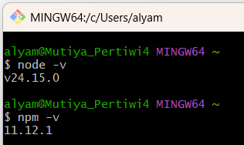
- Buat folder baru di dalam folder Pemrograman_Web\WebPro4904 bernama Pekan-11:
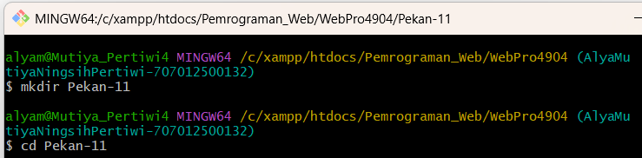
- Instalasi React menggunakan Vite:
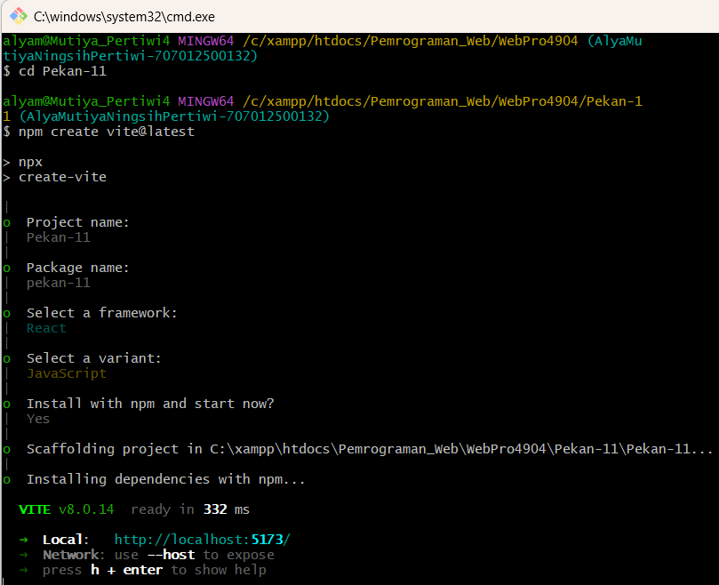
- Kemudian buka folder yang sudah di buat dengan (code .), setelah itu folder akan terbuka pada VSCode:
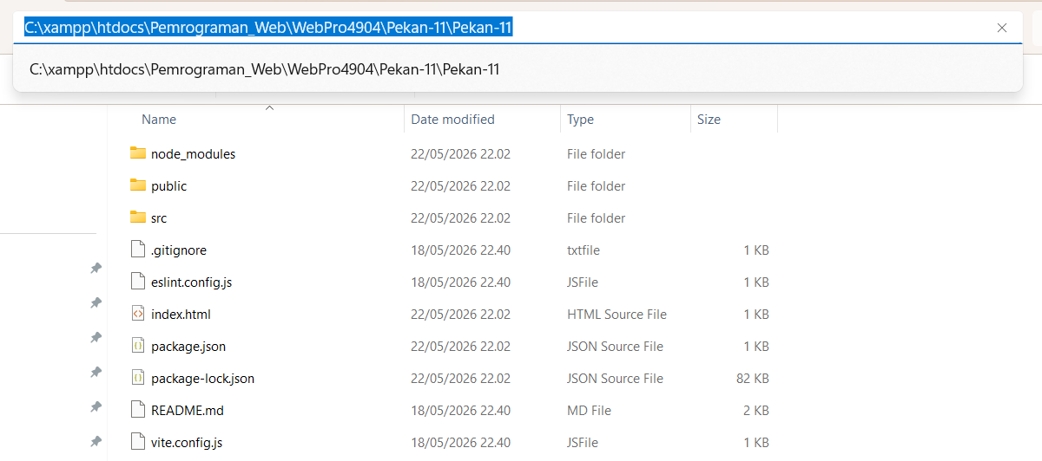
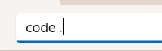
- Setelah masuk ke dalam VSCode pada folder yang telah dibuat, hapus seluruh isi dari file App.jsx kemudian isi dengan kode berikut:
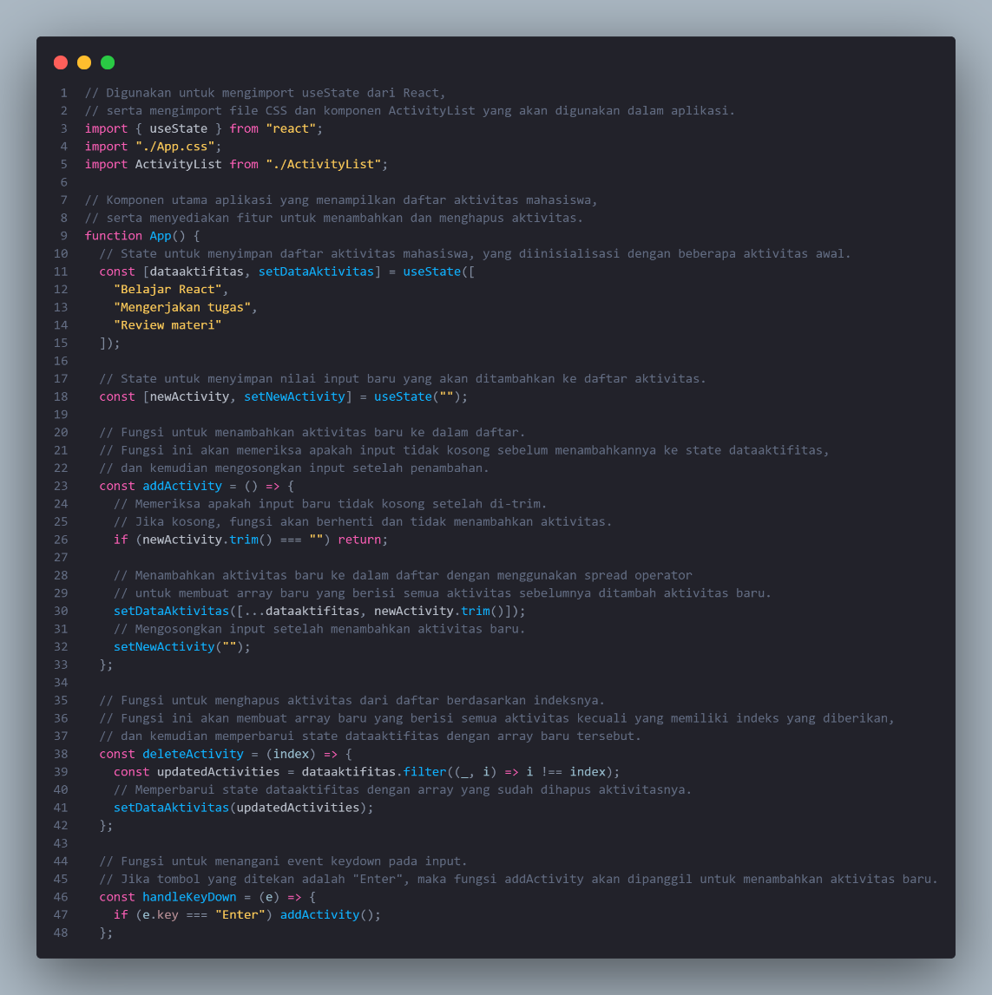
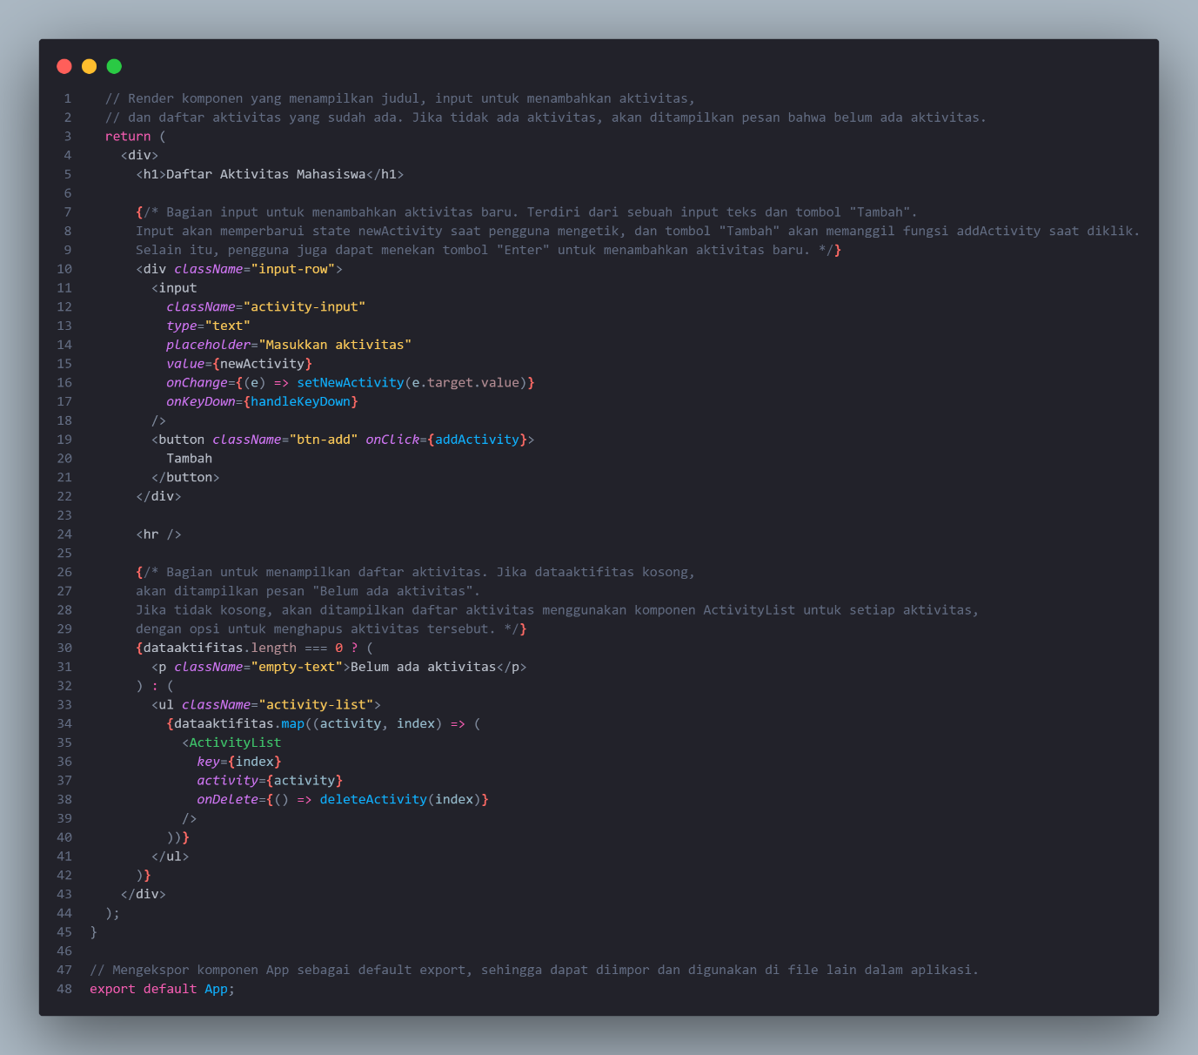
- Kemudian isi file App.css:
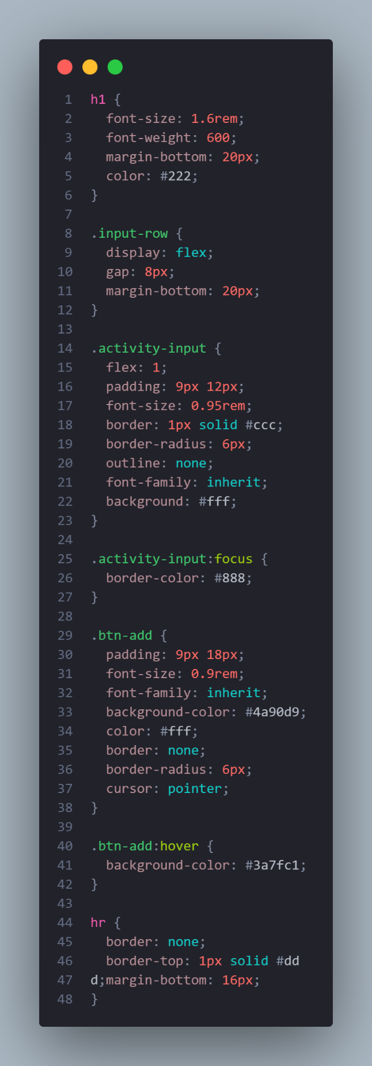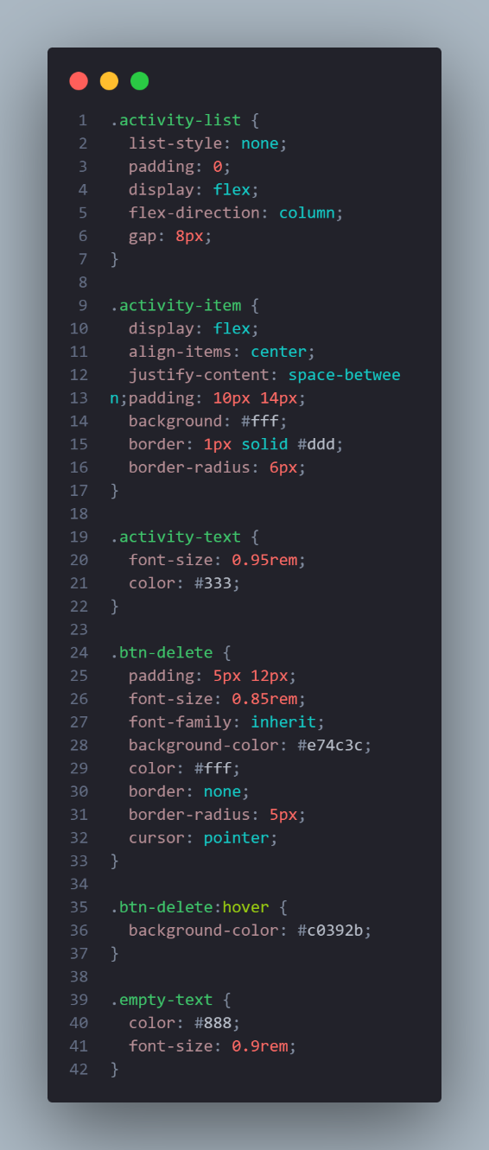
- Kemudian buat file baru bernama ActivityList.jsx di dalam folder src/assests:
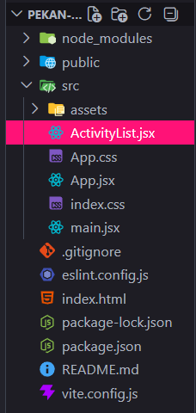
Kemudian isi codenya:
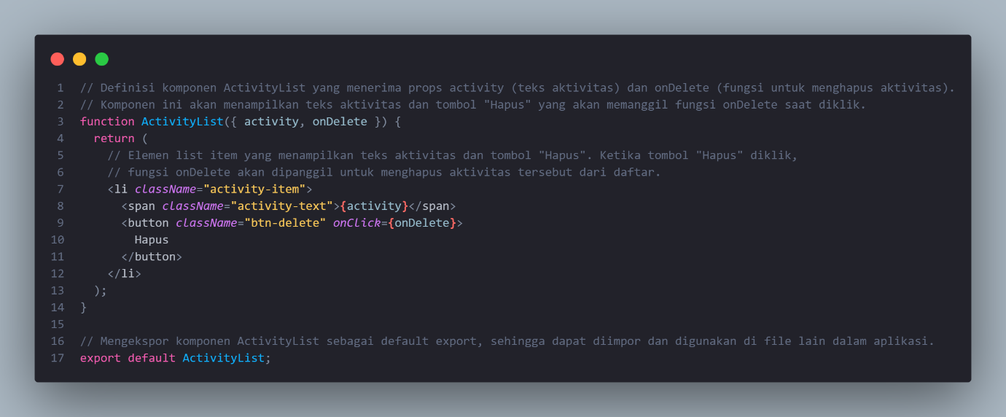
- Kemudian ubah file index.css:
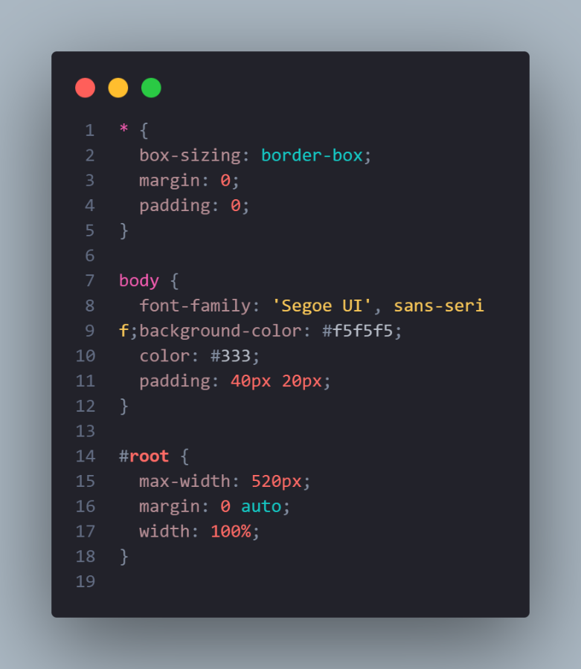
- Setelah semua file sudah terisi dengan code dan dipastikan sudah sesuai tidak mengalami error, kemudian jalankan program pada terminal:
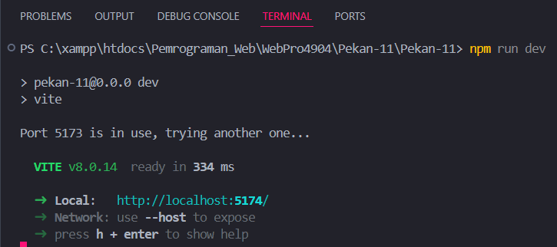
Kemudian salin link tersebut dan jalankan pada chrome.
- Hasil :
Input data dan menampilkan data
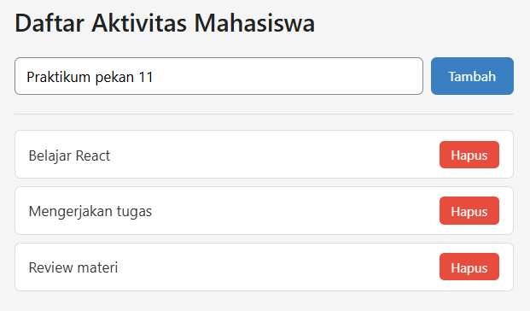
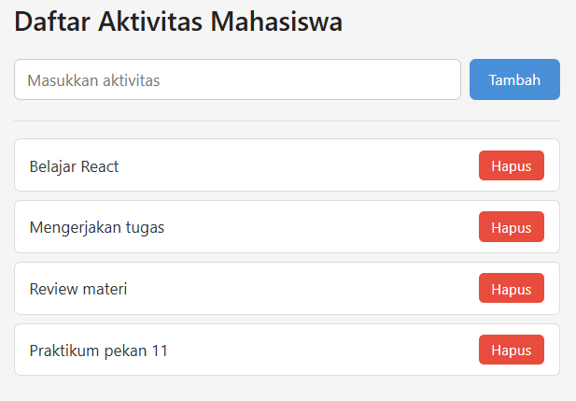
Hapus data:
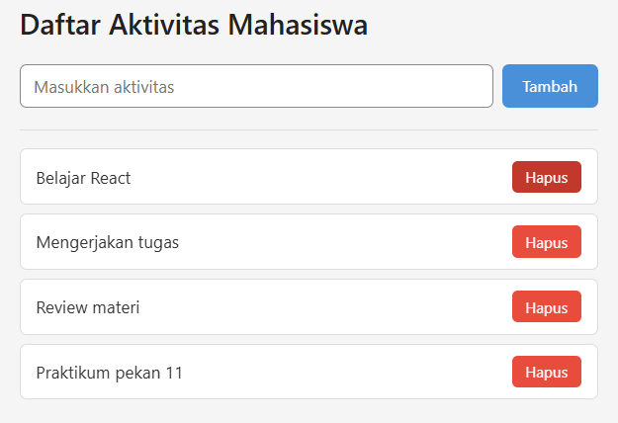
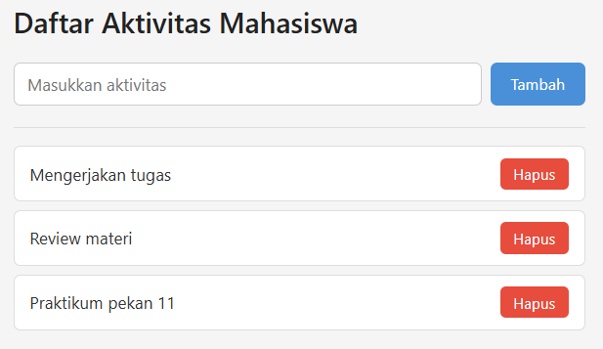

Hasil dan Dokumentasi Program
Input data dan menampilkan data


Hapus data:



Analisis dan Pembahasan
Pada praktikum ini, aplikasi "Daftar Aktivitas Mahasiswa" dibuat menggunakan library React JS dengan component-based architecture dan declarative UI. Berbeda dengan Vanilla JS yang memanipulasi DOM secara manual, aplikasi ini sepenuhnya dikendalikan oleh perubahan state.
Aplikasi ini mengimplementasikan beberapa konsep fundamental React:
- State Management: Penggunaan hook useState diaplikasikan untuk menyimpan daftar aktivitas (dalam bentuk array) dan mengelola input pengguna.
- Component & Props: User Interface dipecah menjadi komponen induk (App) dan komponen anak (ActivityList). Pengiriman data antar komponen dilakukan menggunakan props (activity dan fungsi onDelete), yang membuktikan konsep one-way data flow.
- Rendering List & Conditional Rendering: Menampilkan daftar aktivitas dilakukan secara dinamis menggunakan method .map(). Selain itu, conditional rendering diterapkan menggunakan ternary operator untuk mengecek panjang array data; jika array kosong (kondisi length === 0), sistem secara otomatis merender teks "Belum ada aktivitas".
- Immutability: Dalam penambahan dan penghapusan data aktivitas, state tidak diubah secara langsung (mutasi). Penambahan data menggunakan spread operator (...), sedangkan penghapusan data memanfaatkan method .filter() untuk menghasilkan array baru yang kemudian dimasukkan ke fungsi setter state.

Kesimpulan
Berdasarkan hasil praktikum, dapat disimpulkan bahwa React JS sangat mempermudah pengembangan antarmuka pengguna modern melalui pendekatan deklaratif dan berbasis komponen. Pengelolaan data melalui state dan distribusi data melalui props membuat alur aplikasi menjadi lebih terprediksi dan rapi. Melalui penerapan rendering list dan conditional rendering, aplikasi web dapat merespons interaksi pengguna secara real-time dan dinamis tanpa memerlukan proses reload halaman atau manipulasi DOM yang rumit. Praktikum ini memberikan fondasi yang kuat mengenai arsitektur React yang efisien untuk pengembangan sistem antarmuka berskala besar.

Lampiran berisi Link repositori GitHub
https://github.com/AriqAhmadNayaka/WebPro4904/tree/AlyaMutiyaNingsihPertiwi-707012500132

